深 圳 大 学 实 验 报 告

课程名称： 电路与电子学

实验名称： 交流电路元件参数的测定和功率因素的提高

学院： 计算机与软件学院 专业： 计算机科学与技术

报告人： 姚健文 学号： 2023150131 班级： 计算机科学与技术（高性能班）

同组人： 王宇博

指导教师： 杨烜

实验时间： 2024/11/8

实验报告提交时间： 2024/11/25

教务处制

一．实验目的
1．正确掌握交流数字仪表（电压表，电流表，功率表）
2. 加深对交流电路元件特性的了解
3．掌握交流电路元件参数的实验测定方法
4．加深对提高功率因素意义的认识
5. 了解提高功率因素的原理及方法
二．实验步骤与结果
任务一：三表法测元件参数
1、按图1接线，图中被测元件为$51Ω$电阻，可从元件箱（一）EEL-51中选用。调节交流调压器使电流表读数为0.3A，记录电压表，功率相位表读数于表1中。
2、将被测元件换为电感线圈（将互感线圈2，3端连接，即顺串成一个线圈，参数大约为$r=57Ω、L=0.6H$），调节调节器使电流表读数为0.2A，记录电压表、功率相位表读数于表1中。
3、将被测元件换为$10.17μF$的电容，可从元件箱（二）EEL-52中选用。调节调压器使电流表读数为0.2A，记录电压表、功率相位表读数于表1中。
4、根据测量值计算元件参数。

表1
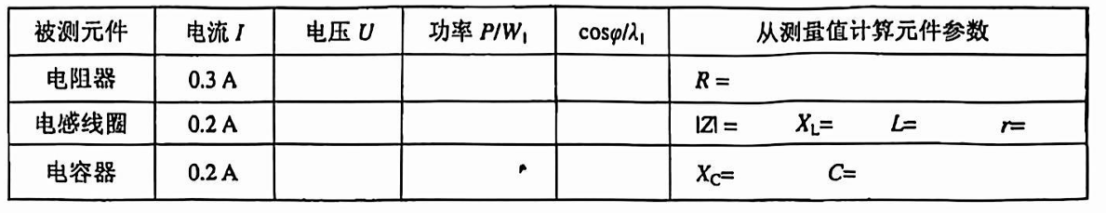
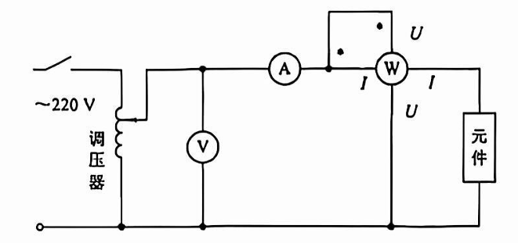
图1
任务二 二表法测电感线圈参数
1、按图2接线，辅助测量电阻$100Ω/5W$从元件箱（一）中选用，被测线圈为互感器的第一个线圈。调节调压器使电流表读数为0.2A，测量各电压记录在表2中。
2、被测线圈为互感器的两个线圈的顺接串联。
3、根据测量值画出电压向量图，并算出两个被测线圈的参数。

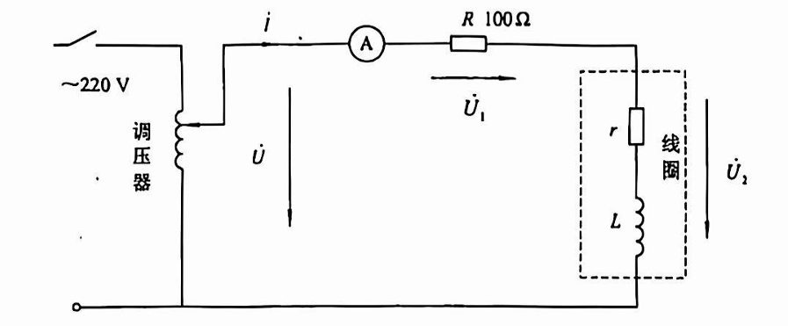
图2
表2
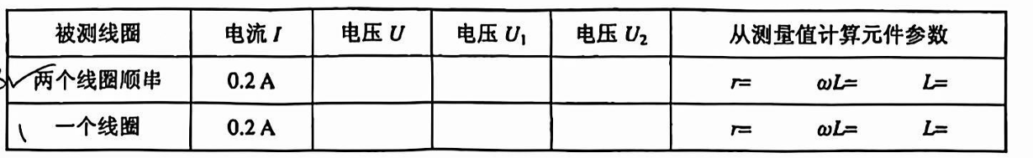

任务三 研究不同电容值对功率因数的影响
- 按图3接线，图中感性负载为图3-（a）所示。其中R是元件箱（一）EEL-51取$200Ω$的电阻（注意：取该电阻需用实验台上的交直流转接插孔）；电感线圈用互感线圈经顺接串联（线圈2、3端短接）得到，其参数大约为$r=57Ω、L=0.6H$；C为元件箱（二）EEL-52中的电容箱，先取C=0;调节调压器使电压表读数为30V，且始终保持此电压值不变。使电容值在$0μF\sim 10.17μF$之间改变，并按表格中电容值取各个点，记录$I、P、cosφ$于表3中。
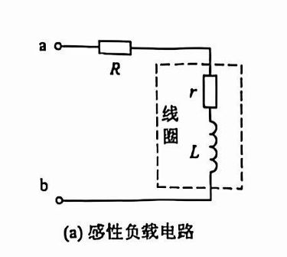
图3
表3
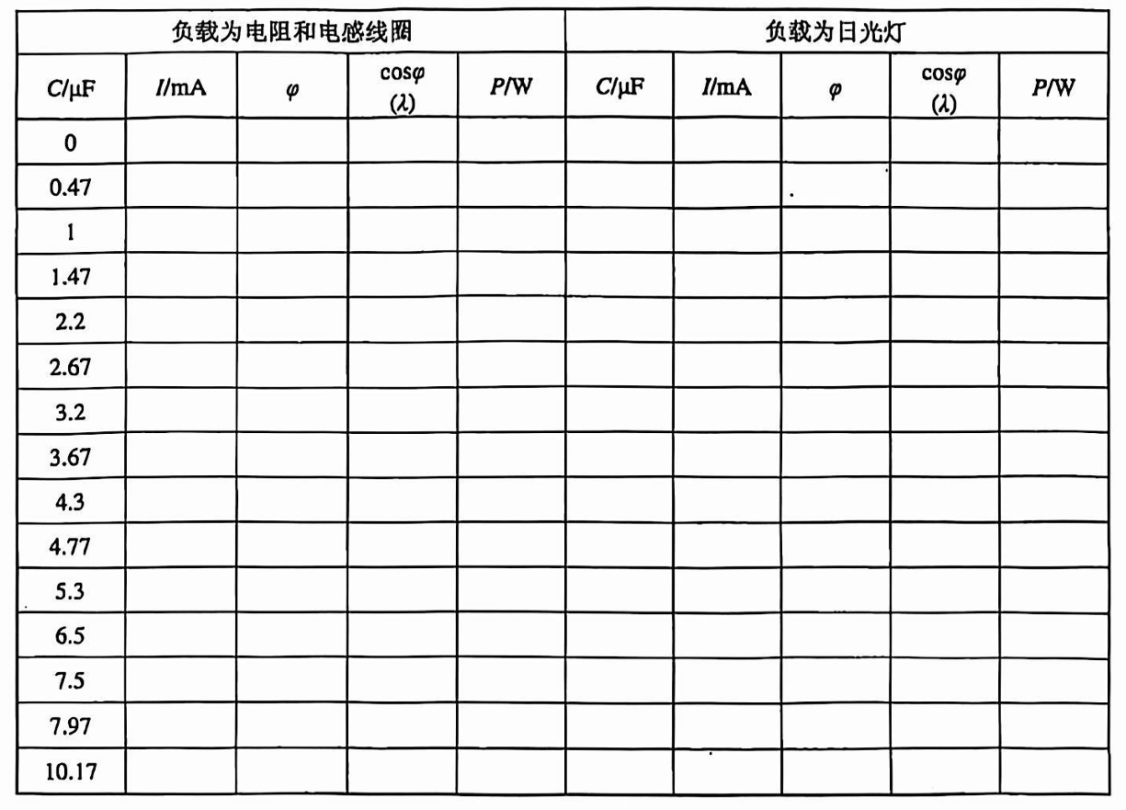

实验结果：
原始数据表
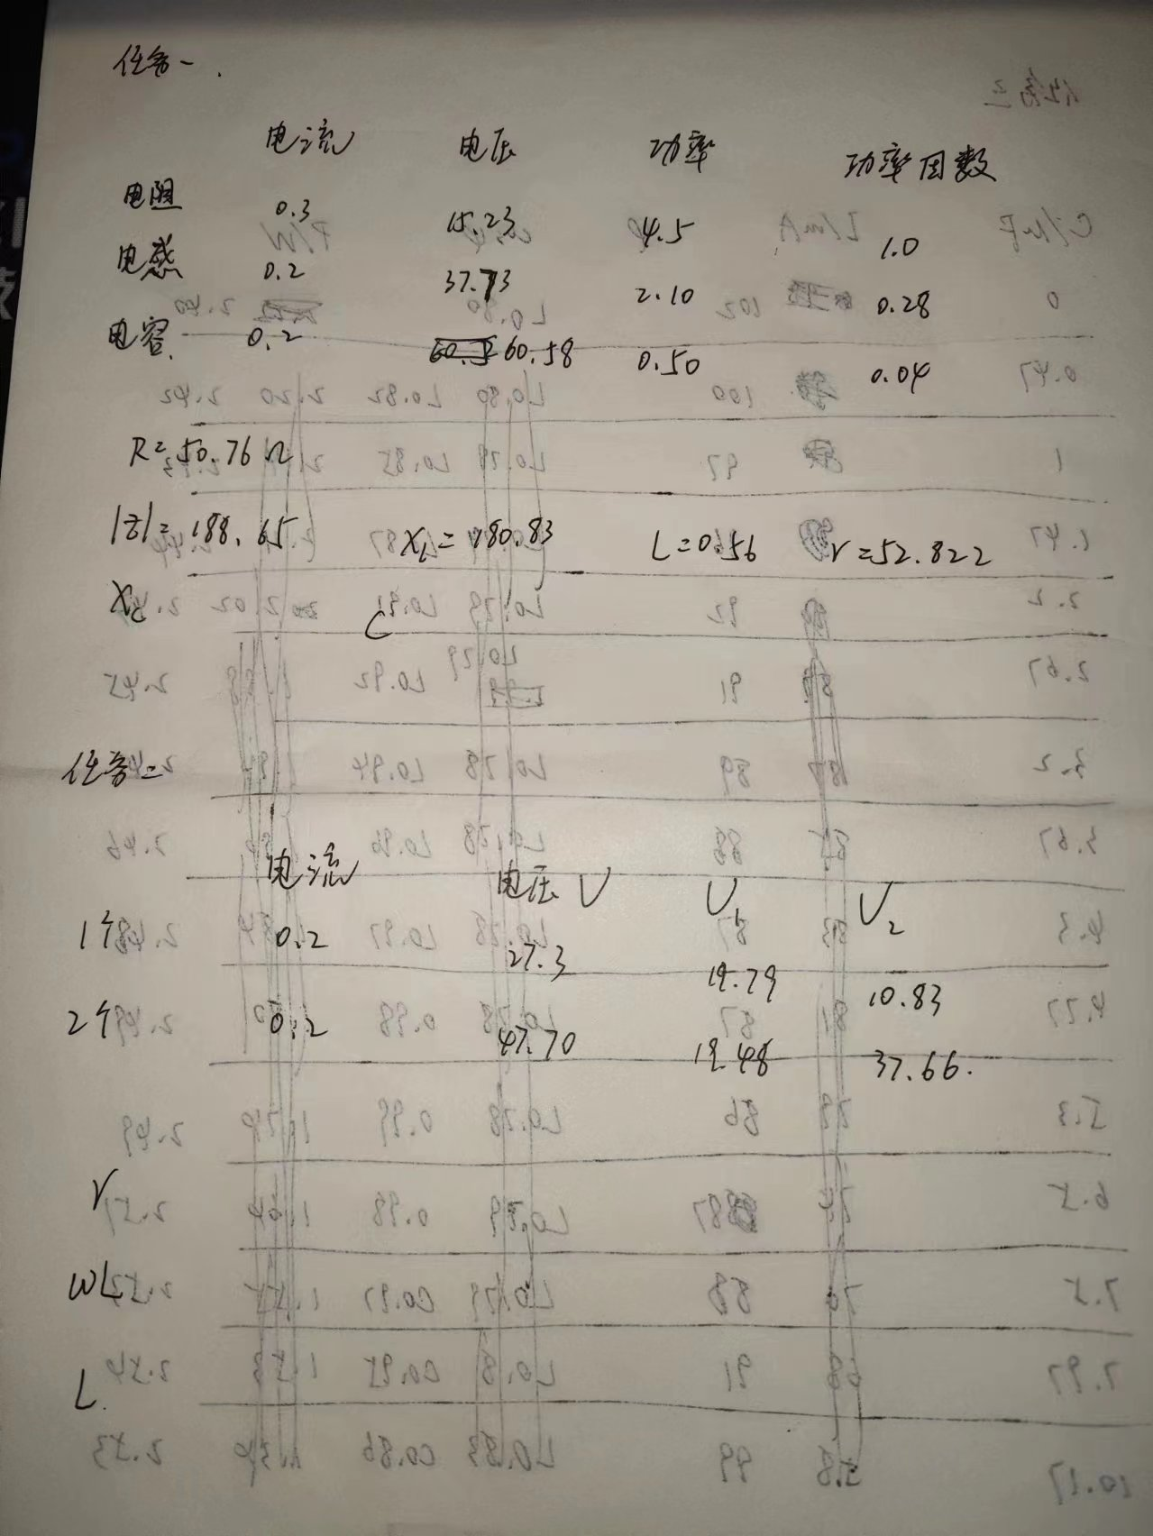

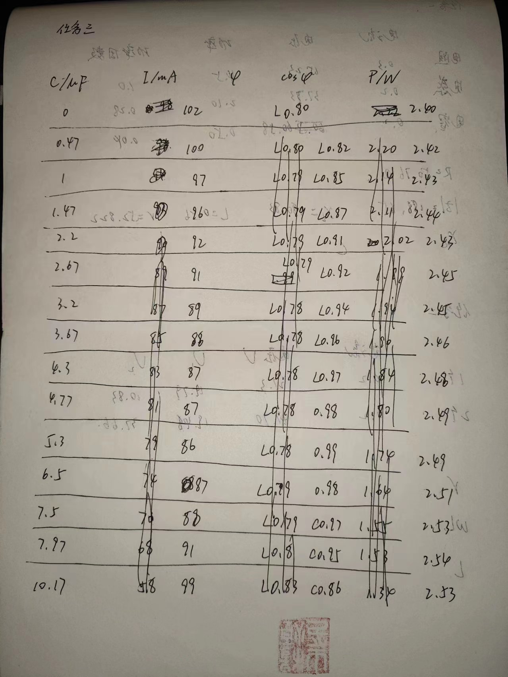

三．实验分析
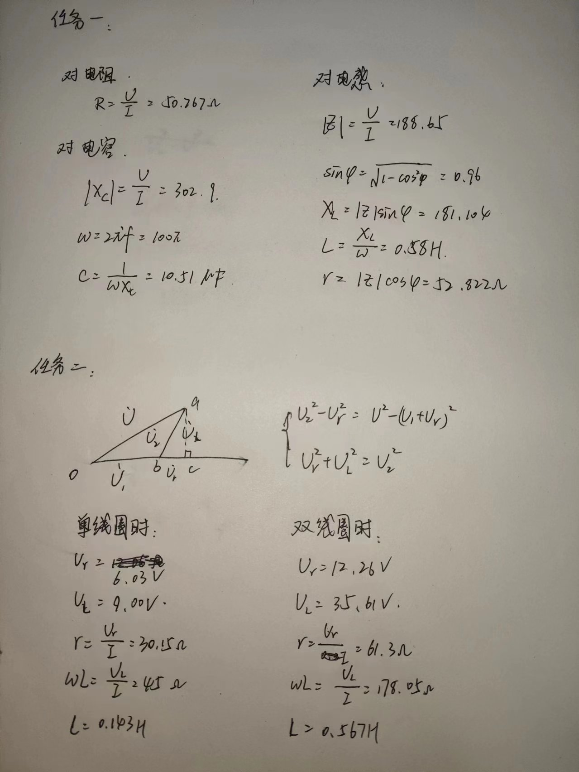
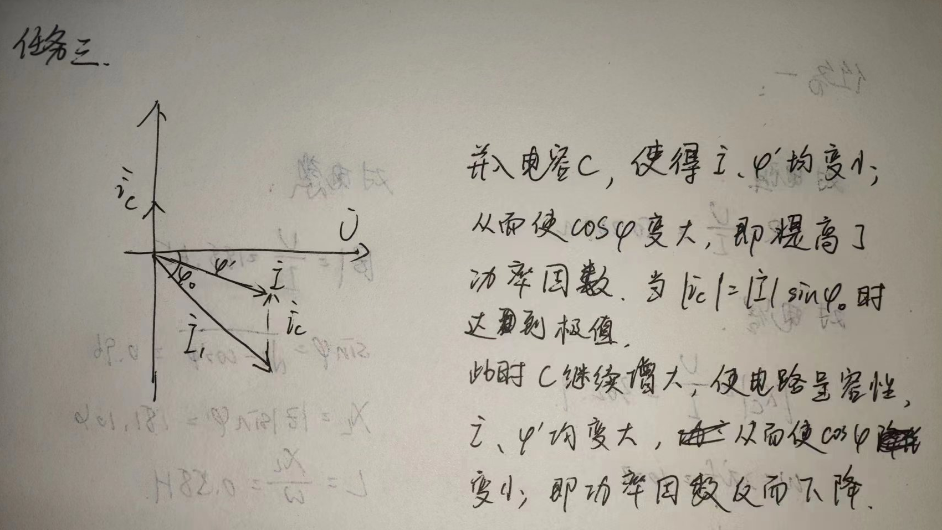
四．实验心得
通过本次实验，我完成了对带有电容与电感元件参数的测量，在一步步对照实验指导完成实验后，我对这方面的知识有了更深刻的体会，也有了更好的掌握。电容和电感是电子与电路学中既基础又重要的元件，我会在日后的学习中更加认真地理解、掌握其他定理并加以应用。

指导教师批阅意见：

成绩评定：

指导教师签字：
年 月 日

备注：

注：1、报告内的项目或内容设置，可根据实际情况加以调整和补充。
2、教师批改学生实验报告时间应在学生提交实验报告时间后10日内。

